ANEXA A
LA PROPUNEREA TEHNICĂ
aferentă LOTULUI 1 – ECHIPAMENTE IT&C

Centralizator produse ofertate:
NR. LOT | DENUMIRE PRODUS | UM | CANTITATE PRODUS | Cod Fișa tehnică
LOT 1 | MULTIFUNCȚIONALĂ A3 | buc | 1 | F.T. 1-01
LOT 1 | VIDEOPROIECTOR | buc | 1 | F.T. 1-02
LOT 1 | SISTEM AUDIO-VIDEO | buc | 1 | F.T. 1-03
LOT 1 | LAPTOP | buc | 2 | F.T. 1-04
LOT 1 | IMPRIMANTA A4 COLOR | buc | 1 | F.T. 1-05
LOT 1 | PANOU/TABLE AFISAJ | buc | 2 | F.T. 1-06
LOT 1 | TABLA MAGNETICA 100 X 200 | buc | 1 | F.T. 1-07
LOT 1 | TELEVIZOARE (DIAGONALA 80CM) | buc | 10 | F.T. 1-08
LOT 1 | TELEVIZOARE (DIAGONALA 137CM) | buc | 1 | F.T. 1-09

FIȘĂ TEHNICĂ nr. 1- 01

Denumire produs: MULTIFUNCȚIONALĂ A3
Număr bucăți: 1 buc
SPECIFICAȚII TEHNICE | DETALIILE AFERENTE PRODUSULUI OFERTAT  (se vor introduce informații detaliate referitor la: Denumire produs ofertat, producător, locul de fabricație si specificațiile deținute de produsul ofertat, în corelare cu specificațiile tehnice solicitate)
1 | 2
Multifuncțional color A3, cu funcții de copiere, imprimare, scanare
Caracteristici:
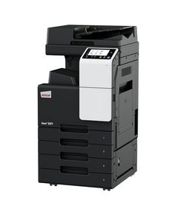
Memorie sistem (standard/max): Aproximativ 6 GB (cu toleranță de +/- 10%)
Hard disk sistem: SSD 256 GB (standard), cu posibilitatea extinderii
Interfață: Conectivitate Ethernet 10/100/1,000-Base-T; USB 2.0; Wi-Fi (opțional)
Format hârtie: A6-A3, cu posibilitate de utilizare banner de până la 1,200 x 297 mm
Duplex automat: A5-A3; suportă greutăți între 60-256 g/m²
Volum copiere/printare (lunar): Recomandat 10,000 pagini; Maxim 125,000 pagini (conform toleranței)
Durata viață toner: Aproximativ 24,000 pagini pentru fiecare culoare (CMY), cu toleranță de +/- 5%
Consum energie: 220-240 V / 50/60 Hz; consum energetic sub 1.50 kW
Dimensiuni sistem (WxDxH): Aproximativ 571 x 661 x 786 mm (fără opțiuni), cu o marjă de toleranță de +/- 5%
Greutate sistem: Aproape 70 kg (fără opțiuni), cu posibilitate de variație în funcție de configurație
Rezoluție printare: Până la 1,800 x 600 dpi și 1200 x 1200 dpi (în funcție de setările de imprimare)
Limbaje printare: Compatibil cu PCL 6, PCL 5c, PostScript 3, și XPS
Viteza copiere/printare A4 (mono/color): Până la 25 ppm pentru fiecare tip de document
Viteza copiere/printare A3 (mono/color): Până la 12 ppm pentru fiecare tip de document
Rezoluție copiere: Până la 600 x 600 dpi
Scanare: Funcționalitate de scanare către eMail, SMB, și FTP, cu opțiuni de personalizare

Fotografie cu titlul de prezentare (rol orientativ ce nu impune obligații de respectare a designului)

FIȘĂ TEHNICĂ nr. 1 - 02
Denumire produs: VIDEOPROIECTOR
Număr bucăți: 1 buc
SPECIFICAȚII TEHNICE | DETALIILE AFERENTE PRODUSULUI OFERTAT  (se vor introduce informații detaliate referitor la: Denumire produs ofertat, producător, locul de fabricație si specificațiile deținute de produsul ofertat, în corelare cu specificațiile tehnice solicitate)
1 | 2
Caracteristici
Format: 4:3
Lățime: 300 mm
Adâncime: 220 mm
Înălțime: 105 mm
- Notă: Dimensiunile pot avea o marjă de +/- 5%
Culoare: Negru
Interfață:
1 x HDMI
Porturi audio in/out
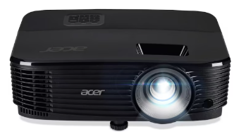
1 x VGA Out
1 x VGA In
Putere lampă: 210 W
Tensiune alimentare: 120 V - 230 V
Putere consumată: Aproximativ 260 W
Rezoluție imagine: 800 x 600
Luminozitate imagine: Până la 4500 lm
Fotografie cu titlul de prezentare (rol orientativ ce nu impune obligații de respectare a designului)
FIȘĂ TEHNICĂ nr. 1 – 03
Denumire produs: SISTEM AUDIO-VIDEO

Număr bucăți: 1 buc
SPECIFICAȚII TEHNICE | DETALIILE AFERENTE PRODUSULUI OFERTAT  (se vor introduce informații detaliate referitor la: Denumire produs ofertat, producător, locul de fabricație si specificațiile deținute de produsul ofertat, în corelare cu specificațiile tehnice solicitate)
1 | 2
Sistem audio kit conferință, Camera Ultra-HD (4K) + Microfon
Caracteristici
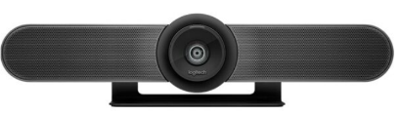
Interfață: USB 2.0
Conținut KIT: Camera Ultra-HD (4K), Microfon – extensie
Culoare: Negru
Număr device-uri incluse: Pachetul conține o cameră, un microfon, o telecomandă
Rezoluție video (pixeli): 3840 x 2160
Microfon: 3 microfoane / 1 speaker
Dimensiuni (mm): 400 x 85 x 104 mm
- Notă: Dimensiunile pot avea o marjă de +/- 5%
Altele: opțiuni de montare diverse, rotire / înclinare cameră
Accesorii: 1 x cablu USB 5m
Fotografii cu titlul de prezentare (rol orientativ ce nu impune obligații de respectare a designului)
FIȘĂ TEHNICĂ nr. 1 – 04

Denumire produs: LAPTOP
Număr bucăți: 2 buc

SPECIFICAȚII TEHNICE | DETALIILE AFERENTE PRODUSULUI OFERTAT  (se vor introduce informații detaliate referitor la: Denumire produs ofertat, producător, locul de fabricație si specificațiile deținute de produsul ofertat, în corelare cu specificațiile tehnice solicitate)
1 | 2
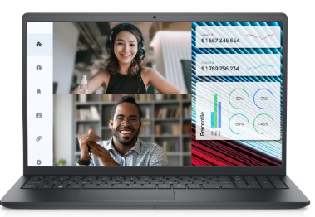
Caracteristici:
Tip procesor: I 5
Număr nuclee: 10
Frecvență Turbo Boost: 3.3 GHz - 4.4 GHz
Procesor grafic integrat: Intel® UHD Graphics
Diagonala display: 15.6 inch
Format display: Full HD, LED
Finisaj display: Anti-Glare
Rezoluție: 1920 x 1080
Capacitate memorie: 16 GB DDR4
SSD: 1 TB
Interfață SSD: PCI Express M.2
Tip placă video: Integrată Multimedia
Cameră WEB: HD
Audio: Difuzoare stereo, Microfon
Putere difuzoare: 4 W
Porturi: 1 x USB 2.0, 1 x HDMI, 1 x RJ-45, 1 x Audio Out/Microfon, 2 x USB 3.2 Type A Gen 1, Cititor de carduri SD
Rețea: 10/100/1000, Wireless 802.11 ac, Bluetooth 5.0
Sistem de operare: Windows 11 Pro
Dimensiuni (W x H x D): 360 x 265 x (17-20) mm
Notă: Dimensiunile pot avea o marjă de +/- 5%
Culoare: Carbon Black

Fotografii cu titlul de prezentare (rol orientativ ce nu impune obligații de respectare a designului)

FIȘĂ TEHNICĂ nr. 1 - 05

Denumire produs: IMPRIMANTA A4 COLOR
Număr bucăți: 1 buc

SPECIFICAȚII TEHNICE | DETALIILE AFERENTE PRODUSULUI OFERTAT  (se vor introduce informații detaliate referitor la: Denumire produs ofertat, producător, locul de fabricație si specificațiile deținute de produsul ofertat, în corelare cu specificațiile tehnice solicitate)
1 | 2
Imprimantă laser color A4 – Caracteristici
Utilizare: Home & Office
Funcții principale: Printare
Printare față/verso (Duplex): Manual
Conectivitate: USB, Wi-Fi, Rețea
Conținut pachet: 1 x Imprimantă
Cablu USB inclus: Nu
Tip display: LCD LED
Ciclu de lucru maxim (pagini/lună): 20,000
Volum recomandat de printare (pagini/lună): 500
Aplicații printare cloud & mobile: Google Cloud Print, Apple AirPrint, Mopria, Wi-Fi Direct
Culoare: Alb & Negru
Consumabile compatibile
Viteza de printare monocrom/color: 18 ppm (monocrom),
4 ppm (color)
Rezoluție printare (DPI): 600 x 600
Capacitate hârtie intrare (coli): 150
Capacitate hârtie ieșire (coli): 50
Frecvență procesor: 400 MHz
Putere consumată: maximum 300 W
Interfață: Wi-Fi, USB 2.0
Timp de încălzire: 38 s
Sistem de operare compatibil: Windows 7
Limbaj printare: SPL
Greutate: 10 kg, cu o marjă de +/- 5%
Dimensiuni: 30 cm x 38 cm x 21 cm
Notă: Dimensiunile pot avea o marjă de +/- 5%
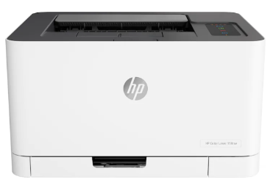

Fotografii cu titlul de prezentare (rol orientativ ce nu impune obligații de respectare a designului)

FIȘĂ TEHNICĂ nr. 1 - 06

Denumire produs: PANOU/TABLE AFISAJ
Număr bucăți: 2 buc

SPECIFICAȚII TEHNICE | DETALIILE AFERENTE PRODUSULUI OFERTAT  (se vor introduce informații detaliate referitor la: Denumire produs ofertat, producător, locul de fabricație si specificațiile deținute de produsul ofertat, în corelare cu specificațiile tehnice solicitate)
1 | 2
Caracteristici
Produsul este durabil și rezistent.
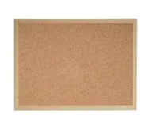
Material: plută groasă
Dimensiuni: 90 x 120 cm
Notă: Dimensiunile pot avea o marjă de +/- 5%

Fotografii cu titlul de prezentare (rol orientativ ce nu impune obligații de respectare a designului)
FIȘĂ TEHNICĂ nr. 1 - 07

Denumire produs: TABLA MAGNETICA 100 X 200
Număr bucăți: 1 buc
SPECIFICAȚII TEHNICE | DETALIILE AFERENTE PRODUSULUI OFERTAT  (se vor introduce informații detaliate referitor la: Denumire produs ofertat, producător, locul de fabricație si specificațiile deținute de produsul ofertat, în corelare cu specificațiile tehnice solicitate)
1 | 2
Caracteristici:

Ramă din aluminiu
Suprafața magnetică albă, rezistentă la zgârieturi, cu ramă din aluminiu.
Include: accesoriile necesare montării pe perete și tavita pentru markere.
Sistem de prindere pe perete
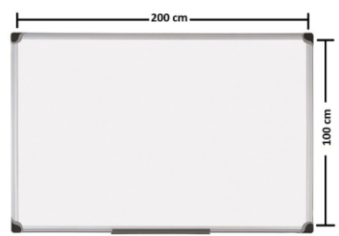
Dimensiuni: 100 x 200 cm
Notă: Dimensiunile pot avea o marjă de +/- 5%

Fotografii cu titlul de prezentare (rol orientativ ce nu impune obligații de respectare a designului)

FIȘĂ TEHNICĂ nr. 1 - 08
Denumire produs: TELEVIZOARE (DIAGONALA 80CM)
Număr bucăți: 10 buc
SPECIFICAȚII TEHNICE | DETALIILE AFERENTE PRODUSULUI OFERTAT  (se vor introduce informații detaliate referitor la: Denumire produs ofertat, producător, locul de fabricație si specificațiile deținute de produsul ofertat, în corelare cu specificațiile tehnice solicitate)
1 | 2
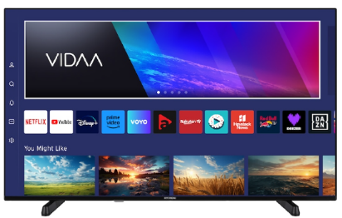
Caracteristici
Diagonala display: 80 cm
Tip TV: Smart TV, Tehnologie display LED, HD
Interfață: 2 x HDMI
Sistem de operare: VIDAA
Aplicații Video Streaming: YouTube, Netflix, Disney+
Rezoluție: minima 1366 x 768
Tuner digital integrat: DVB-C
Tehnologii audio: Dolby Digital Plus
Sistem audio: 2 x 12 W
Consum energie electrică / 1000 ore: maxima 30 kWh
Conținut pachet: Manual utilizare
Notă: Dimensiunile pot avea o marjă de +/- 5%
Fotografii cu titlul de prezentare (rol orientativ ce nu impune obligații de respectare a designului)
FIȘĂ TEHNICĂ nr. 1 – 09

Denumire produs: TELEVIZOARE (DIAGONALA 137CM)
Număr seturi: 1 buc
SPECIFICAȚII TEHNICE | DETALIILE AFERENTE PRODUSULUI OFERTAT  (se vor introduce informații detaliate referitor la: Denumire produs ofertat, producător, locul de fabricație si specificațiile deținute de produsul ofertat, în corelare cu specificațiile tehnice solicitate)
1 | 2
Caracteristici
Diagonala display: 139 cm
Tip TV: Smart TV LED, Tehnologie specială NanoCell, HDR, 4K
Interfață: 1 x RJ-45, 2 x USB 2.0, 3 x HDMI, CI+ slot, 2 x RF, 1 x Optical Audio Output
Sistem de operare
Aplicații Video Streaming: YouTube, Netflix, Amazon Prime, Disney+, Apple TV+, Screen Mirroring, Airplay 2
Versiune Bluetooth: 5.1
Rezoluție: minima 3840 x 2160
Tehnologii imagine: Luminozitate prin IA, Dynamic Tone Mapping,
Tehnologii audio: Simultaneous audio output, AI Acoustic Tuning, Bluetooth Surround Ready, AI Sound Pro
Sistem audio: 2 x 20 W
Conectivitate wireless: Bluetooth, Wi-Fi
Consum energie electrică / 1000 ore: mxim 85 kWh
Clasa energetică: Clasa G
Dimensiune cu stand: Aproape 1235 x 230 x 780 mm
Greutate fără stand: maximum 15 kg
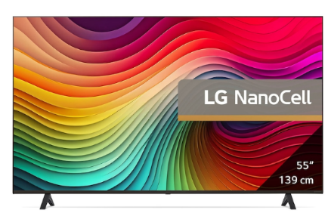
Conținut pachet: Cablu alimentare, Telecomandă
Compatibilitate VESA: 300 x 300
Notă: Dimensiunile pot avea o marjă de +/- 5%

Fotografii cu titlul de prezentare (rol orientativ ce nu impune obligații de respectare a designului)

Specificațiile tehnice din fișele tehnice de mai sus sunt minimale și obligatorii pentru ofertanți. Caracteristicile tehnice enumerate în prezenta fișă tehnică sunt cerințele și performanțele minimale solicitate, iar neîndeplinirea lor pot atrage excluderea ofertantului din procedura.
In Coloana 2 din fișele tehnice ofertanții vor indica specificațiile deținute de produsul ofertat, în corelare cu specificațiile tehnice cerute în Anexele la Caietul de sarcini.
Ofertant: …………………………….
Data: …………………………….
Semnătura autorizată: …………………………….

